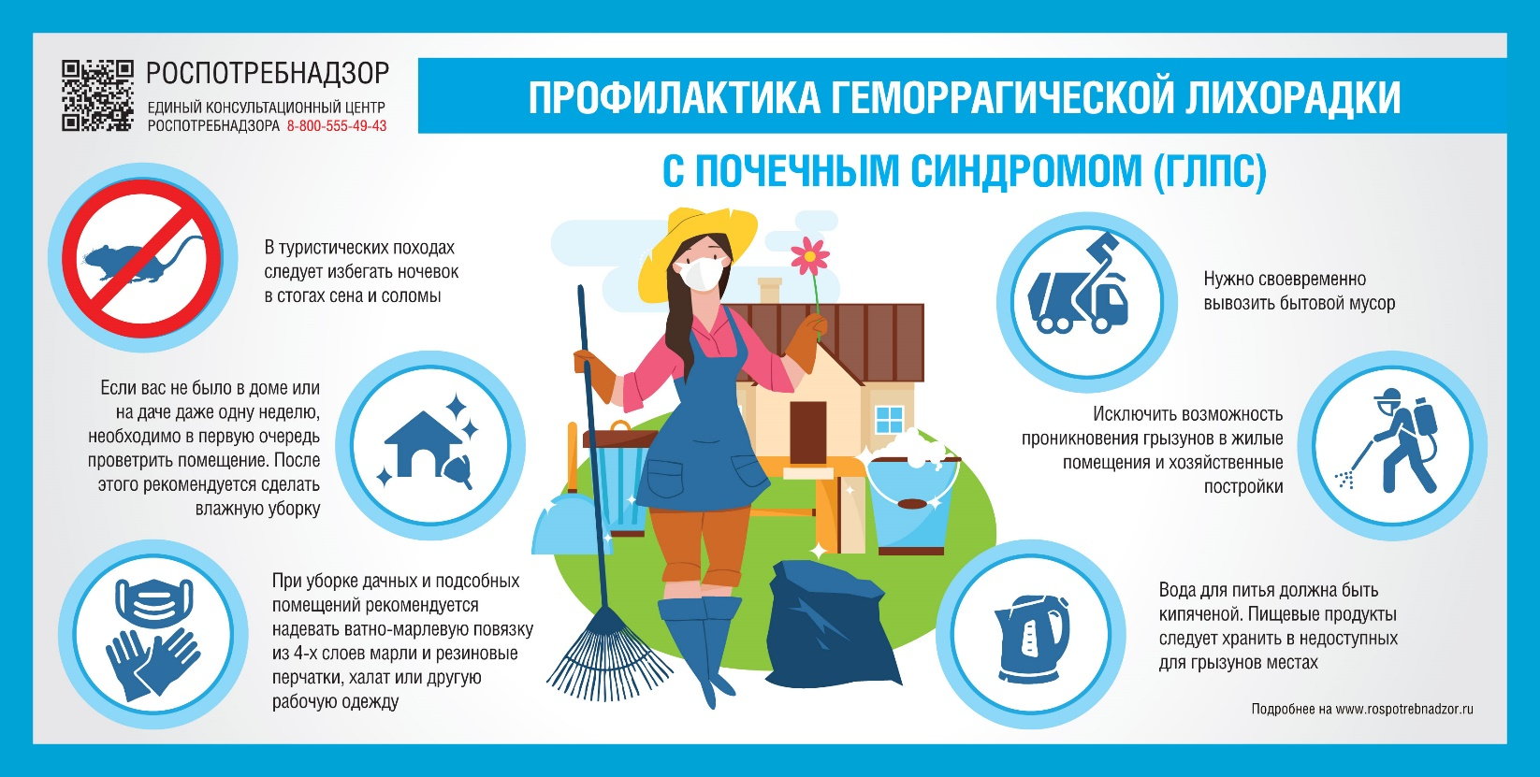

О профилактике заражения геморрагической лихорадкой с почечным синдромом

Нурлатский территориальный отдел Управления Роспотребнадзора по Республике Татарстан напоминает, что в настоящее время на территории Республики Татарстан, как и на территории Российской Федерации, геморрагическая лихорадка с почечным синдромом (далее – ГЛПС) остается самым распространенным природно-очаговым заболеванием вирусной этиологии, доля которой составляет более 90% от всей заболеваемости природно-очаговыми и зоонозными болезнями в республике.
Заболеваемость ГЛПС регистрируется на всей территории Республики Татарстан и, в частности, в Нурлатском районе, круглогодично с цикличными подъемами заболеваемости весной и осенью. Территория Нурлатского района является природным очагом заболевания ГЛПС.
В Нурлатском муниципальном районе сложилась неблагоприятная эпидемиологическая ситуация по заболеваемости ГЛПС. За истекший 2022г. в Нурлатском муниципальном районе зарегистрировано 20 случаев заболевания людей ГЛПС, показатель 41,19 на 100 тыс. населения, что в 20 раз больше уровня аналогичного периода 2021 года (1 случай, показатель – 2,06 на 100 тыс. населения) и в 1.8 раза выше среднереспубликанского показателя, а также в 2,2 раза выше среднемноголетнего уровня. Среди всех зарегистрированных случаев 1 среди детей до 17-ти лет, 10 случаев или 50% - среди сельских жителей.
С 01 по 23 января 2023 года в Нурлатском районе зарегистрировано 5 первичных диагнозов ГЛПС (показатель – 10,29 на 100 тыс. населения), все лица старше 18 лет, 2 случая или 40% - среди представителей трудовых коллективов, что говорит о продолжающейся напряженной ситуации по заболеваемости данной нозологией. Н данный момент все 5 случаев находятся на стадии лабораторного исследования.
Заражение человека может происходить различными путями, но чаще всего - при непосредственном контакте человека со зверьками, а также употреблении продуктов питания, вдыхании пыли, содержащей выделения грызунов. С момента заражения до проявления первых признаков заболевания проходит от 7 до 10 дней (максимальный инкубационный период 45 дней). Симптомы заболевания ГЛПС на начальной стадии схожи с симптомами простудного заболевания: повышается температура тела, общая слабость, потеря аппетита.
Заболевание начинается остро с подъема температуры тела до 38-40⁰С, озноба, резких головных болей, болей в мышцах. Часто больные жалуются на боли в животе и поясничной области. Учитывая серьезность клинических проявлений и тяжесть заболевания, лечение больных ГЛПС должно осуществляться в условиях больницы. При появлении первых признаков заболевания необходимо незамедлительно обратиться к врачу.
Больные ГЛПС не заразны для других людей!

Меры профилактики для населения.

- Обеспечение грызунонепроницаемости помещений с устранением щелей, отверстий в жилых, хозяйственных постройках, оборудованием металлической сеткой вентиляционных, подвальных окон;
- Систематическое проведение грызуноистребительных мероприятий с использованием капканов, специальных клеев, отравленных приманок и др.;
- Обеспечить проведение уборки в сараях, гаражах, погребах, при перевозке сена, уборках в хлеву, дачном домике, разборе или ремонте старых строений с использованием влажной четырехслойной марлевой повязки, специальных противопылевых масок-респираторов;
Уборки проводить с применением дезинфицирующих средств;
- Избегайте ночевок в неубранных помещениях и заброшенных строениях. Для уборки;
- Храните продукты в таре, недоступной для мышей, не ешьте пищу, попорченную грызунами;
- Строго соблюдайте правила личной гигиены: во время посещения леса, на рыбалке, охоте мойте руки перед приемом пищи и курением, не трогайте зверьков или их трупы.

Будьте здоровы!

